
二、内能 热传递

一、 内能的概念及理解 1
二、 影响内能大小的因素 2
三、 扩散现象及其理解 2
四、 分子热运动的影响因素 4
五、 分子动理论解释生活现象 6
六、 做功可以改变物体的内能 8
七、 热传递可以改变物体的内能 11
八、 热传递的方向和条件 13
九、温度、热量和内能的区别及联系 15

一、内能的概念及理解
1．关于内能的概念，下列说法不正确的是（ ）
A．热的物体具有内能，冷的物体也具有内能
B．内能是物体内所有分子动能与分子势能的总和
C．同一物体温度升高时，内能会增大
D．当物体温度为0℃时，物体具有的内能也为零
【答案】D
【详解】AD．一切物体都具有内能，0℃冰也具有内能，故A正确，不符合题意，D错误，符合题意；
B．内能是物体内所有分子做无规则运动的动能和分子势能的总和，故B正确，不符合题意；
C．一个物体的温度发生变化，它的内能也变化，故C正确，不符合题意；
故选D 。
2．（2025·辽宁沈阳·二模）星期天，小明在家帮妈妈煮饺子。下列关于煮饺子过程中的物理知识说法正确的是（ ）
A．饺子刚下锅时沉入水底，其内能为零
B．煮饺子时，在温度升高的过程中其含有的热量越来越多
C．煮饺子时，其内能增大是通过热传递的方式来实现的
D．煮熟的饺子漂浮在水面时浮力大于重力
【答案】C
【详解】A．任何物体都具有内能，饺子刚下锅时，其内能不为零，故A错误；
B．物体吸收热量，内能增加，但物体本身并不“含有”热量，故B错误；
C．煮饺子过程中，水放出热量，饺子吸收热量，温度升高，内能增加，这是通过热传递实现的，故C正确；
D．漂浮时浮力等于重力，所以煮熟的饺子漂浮在水面时浮力等于重力，故D错误。
故选C。
3．（2025·上海·中考真题）“滚滚长江东逝水，浪花淘尽英雄”，说明江水有 能，0℃的水 （选填“具有”、“不具有”）内能，“遥知不是雪，为有暗香来”，说明分子在做 运动。
【答案】 机械 具有 无规则
【详解】[1]江水由于运动而具有动能，由于存在一定的高度而具有重力势能，动能和势能统称为机械能，所以江水有机械能。
[2]内能是物体内部所有分子热运动的动能和分子间势能的总和。一切物体都具有内能，即使在0℃，水分子仍在做热运动，因此具有内能。
[3]香气飘散，使人远处就能感知到。这体现了气体分子的扩散现象，原因是分子在不停地做无规则运动（也称为分子热运动）。
4．（24-25九年级上·广东东莞·阶段练习）0℃的冰水混合物 内能（选填“具有”或“不具有”）。一个物体的内能大小与物体的 和 有关。
【答案】 具有 温度 质量
【详解】[1]一切物体都有内能，因此冰水混合物的温度为0℃，但是它的内能不为零。
[2][3]物体的内能大小与物体的温度、质量、状态有关。
5．（24-25九年级上·黑龙江哈尔滨·期中）分子因热运动而具有的能量叫 ，由于分子之间的相互作用而具有的势能叫分子势能。物体内所有以上两种能量的总和叫做物体的 。
【答案】 分子动能 内能
【详解】[1]组成物质的分子在永不停息地做无规则运动，所以分子具有分子动能。分子的运动与温度有关，所以叫做热运动。
[2]分子之间存在相互作用力，所以分子具有分子势能。构成物质的所有分子的分子动能和分子势能之和就是物体的内能。

二、影响内能大小的因素
6．（2025·陕西西安·一模）油糕是我区比较常见的特色小吃，是用油炸的一种糕点，呈椭圆形状，馅一般是红糖或者白糖，吃起来既甜又软绵，如图所示是炸油糕的照片。下列说法正确的是（ ）
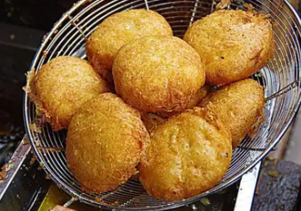
A．刚出锅的油糕很烫，是因为油糕含有的热量多
B．油糕刚入油锅时，油将温度传递给油糕
C．从油锅里捞出炸好的油糕后一段时间，油糕的内能减小
D．烧油时，油锅里的油在沸腾后温度不断上升
【答案】C
【详解】A．刚出锅的油糕很烫是因为其温度高，而热量是过程量，不能说明含有热量的多少，故A错误；
B．油糕刚入油锅时，油锅的温度比油糕的高，所以热量由油传递给油糕，故B错误；
C．从油锅里捞出的油糕，一段时间后，其温度降低，内能减小，故C正确；
D．烧油时，油锅里的油在沸腾时，需要不断吸收热量，但温度保持不变，故D错误。
故选C。
7．（2025·黑龙江哈尔滨·一模）如图是“探究物质熔化和凝固规律”实验中绘制的温度-时间图像。实验中忽略物体质量的变化，则以下说法不正确的是（ ）
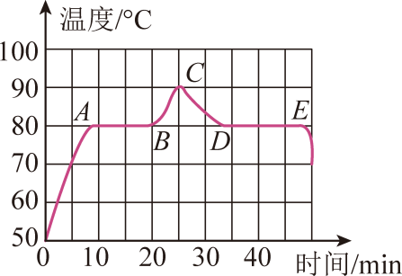
A．探究中需要收集的证据有物体的状态、温度和时间
B．物体在A点时的内能大于在D点时的内能
C．物体在BC段吸收热量，在CD段放出热量
D．该物体固态时属于晶体，熔点是80℃
【答案】B
【详解】A．实验过程中需要记录不同时间下，物质的状态和对应的温度，故A正确，不符合题意；
B．物体在A点时物质状态是固态，在D点时物质状态是液态，两点物质的温度相同，由于同种物质，温度相同时，液态的大于固态，因此物体在A点时的内能小于在D点时的内能，故B错误，符合题意；
C．物体在BC段随加热时间变化，温度逐渐升高，该过程会吸收热量；在CD段过程中温度逐渐降低，会放出热量，故C正确，不符合题意；
D．图中该物质有固定的熔化过程中，说明该物质是晶体，熔点是80℃，故D正确，不符合题意。
故选B。
8．（23-24九年级上·广东江门·期中）关于物体的内能，下列说法正确的是（ ）
A．物体的温度升高时，其内能一定增大 B．温度相同的 1kg水和100g水内能相同
C．南极的极寒天气下-52℃的冰没有内能 D．物体的运动速度越大，它的内能越大
【答案】A
【详解】A．物体的温度升高时，分子热运动增大，其内能一定增大，故A正确；
B．内能与物体的温度、质量、状态有关，温度相同的 1kg水和100g水内能不相同，故B错误；
C．任何物质都有内能，故C错误；
D．物体的内能与运动速度大小无关，故D错误。
故选A。
9．内能是物体内部所有的分子动能和分子势能的总和。压缩空气时，空气体积明显减小，内能中发生变化的主要是 ；物体温度升高时内能 （选填“增加”或“减少”）。
【答案】 分子势能 增加
【详解】[1]压缩空气时，空气体积明显减小，分子间距离变化明显，内能中发生变化的主要是分子势能。
[2]一定质量的物体，温度越高，分子热运动越剧烈，物体具有的内能就越大，故选填增加。
【点睛】
10．（2025·辽宁本溪·一模）如图为本溪湖工业遗产群的“中国第一铁”高炉，它曾为我国第一枚导弹、第一艘潜艇、第一颗人造卫星等提供优质钢材原料。在高炉中原料被炼制成铁水的过程中，主要发生的物态变化是 ，继续加热铁水，铁水的温度升高，内能 。
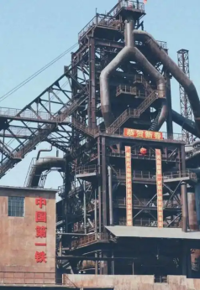
【答案】 熔化 增大
【详解】[1]在高炉中，原料是固态，被炼制成铁水（液态），物质从固态变为液态的过程叫做熔化，所以主要发生的物态变化是熔化。
[2]物体的内能与温度有关，在质量和状态一定时，温度升高，分子热运动加剧，内能增大。继续加热铁水，铁水温度升高，其内能增大。

三、扩散现象及其理解
11．（2025·广东珠海·二模）下面列举的各种运动中，能够说明分子在运动的是（ ）
A．黄沙漫天 B．花香四溢 C．落叶缤纷 D．江河奔流
【答案】B
【详解】A．黄沙漫天，这是黄沙的机械运动，故A不符合题意；
B．花香四溢，这是扩散现象，是由于分子不停做无规则运动造成的，故B符合题意；
C．落叶缤纷，这是叶子的机械运动，故C不符合题意；
D．江河奔流，这是水的机械运动，故D不符合题意。
故选B。
12．（24-25九年级上·云南曲靖·期中）昆明，以公园城市定义美好生活！如图所示的美好生活场景，属于扩散现象的是（ ）
A．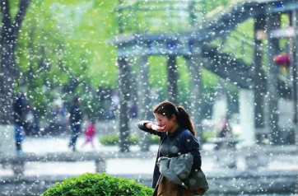春天，柳絮飘扬
B．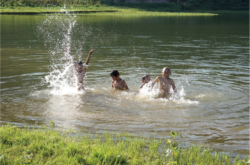夏天，湖中戏水
C．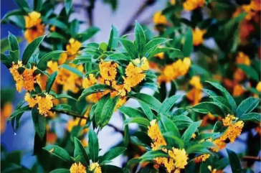秋天，桂香满城
D．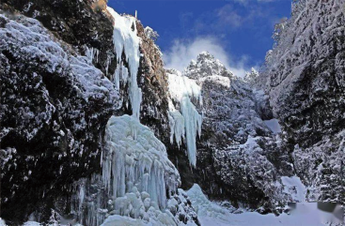冬天，轿子雪飘
【答案】C
【详解】AD．由于柳絮、雪花都是肉眼可见的物体，不是分子，所以春天柳絮飘扬、冬天轿子雪飘都属于机械运动，所以不是扩散现象，故AD不符合题意；
B．夏天，湖中戏水不是分子运动，所以不属于扩散现象，故B不符合题意；
C．秋天，桂香满城是香味分子不停地做无规则运动造成的，属于扩散现象，故C符合题意。
故选C。
13．（24-25九年级上·四川广安·期中）下列现象中，不能说明物质分子永不停息地做无规则运动的是（ ）
A．把煤堆在墙角，过一段时间墙角变黑
B．秋天到了，枯黄的叶片纷纷飘落
C．打开香水瓶的盖子，整个房间很快充满香气
D．用盐水腌蛋
【答案】B
【详解】A．把煤堆在墙角，过一段时间墙角变黑，是煤分子在运动，可以说明分子在永不停息做无规则运动，故A不符合题意；
B．秋天到了，枯黄的叶片纷纷飘落，枯黄的落叶肉眼可见，不是分子，枯黄的叶片纷纷飘落，是机械运动，故B符合题意；
C．打开香水瓶的盖子，整个房间很快充满香气，是香味分子在运动，可以说明分子在永不停息做无规则运动，故C不符合题意；
D．用盐水腌蛋，是分子在运动，故D不符合题意。
故选B。
14．分别向一杯热水和一杯冷水中滴一滴墨水，看到的现象是： 。这一现象说明 。
【答案】 热水中墨水扩散较快 温度越高，分子的无规则运动越剧烈
【详解】[1]扩散现象是指相互接触的两种物质，在相互接触时，彼此进入对方的现象，墨水分别滴在一杯热水中和一杯冷水中，热水中分子运动的比较快，故看到的现象是在热水中墨水扩散的较快。
[2]这一现象说明温度越高分子无规则运动越剧烈。
【点睛】
15．（2025·天津河东·二模）“围炉煮茶”承载着文化的传承。如图所示，煮茶时壶嘴上方出现大量“白气”，“白气”是水蒸气 形成的（填物态变化名称），煮茶时茶香四溢，这是 现象。
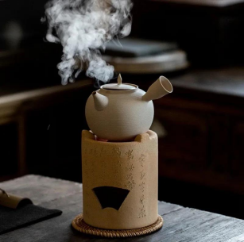
【答案】 液化 扩散
【详解】[1]煮茶时壶嘴上方出现大量“白气”，“白气”是水蒸气遇冷液化形成的小水滴。
[2]煮茶时茶香四溢，这是扩散现象，说明分子在不停地做无规则运动。

四、分子热运动的影响因素
16．（重庆市重庆市渝北区2024-2025学年八年级下学期期末物理试题）我国有着灿烂的诗词文化，下列诗句最能体现分子在永不停息运动的是（ ）
A．不敢高声语，恐惊天上人 B．遥知不是雪，为有暗香来
C．举杯邀明月，对影成三人 D．潭清疑水浅，荷动知鱼散
【答案】B
【详解】A．不敢高声语，恐惊天上人，意思是不敢大声说话，唯恐惊动天上的神仙，与分子运动无关，故A不符合题意；
B．诗句中“暗香来”描述花香扩散到远处，说明分子在永不停息地做无规则运动，属于扩散现象。故B符合题意；
C．月光把人影照在地面上，是人挡住了月亮反射来的光，故人影是光沿直线传播形成的；酒杯中的人影是由于人关于杯中酒液面发生反射形成的虚像，故C不符合题意；
D．潭清疑水浅”的“浅”是由于光从水中射入空气中，在水面处发生光的折射而产生的现象，故D不符合题意。
故选B。
17．（2025·江西·中考真题）如图所示，是具有特色的江西传统小吃。在制作或品尝这些美食时蕴含了相关物理知识，下列说法错误的是（ ）
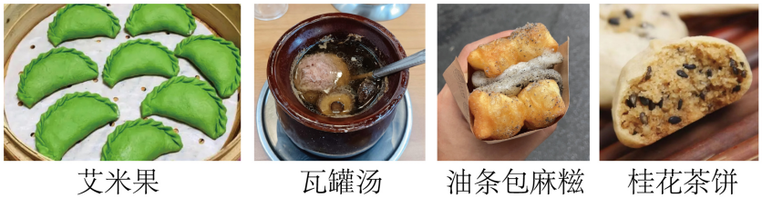
A．手工制作艾米果捏成不同的形状，表明力能使物体发生形变
B．瓦罐汤在大型瓦缸内慢慢煨制升温时，吸收热量，内能增加
C．油条与麻糍能黏在一起，表明物质中的分子间仅有引力而没有斥力
D．吃茶饼时闻到桂花香味，是由于分子在空气中不停地做无规则运动
【答案】C
【详解】A．手工制作艾米果时，手对面皮施加力的作用，使其形成不同的形状，说明力的作用效果之一是使物体发生形变，故A正确，不符合题意；
B．瓦罐汤在大型瓦缸内慢慢煨制升温时，瓦罐汤从外界吸收热量，内能增加，这是通过热传递的方式改变物体的内能，故B正确，不符合题意；
C．油条与麻糍能黏在一起，表明物质中的分子间存在引力，但是同时也是存在斥力的，故C错误，符合题意；
D．吃茶饼时闻到桂花香味，说明了气味分子在空气中不停地做无规则运动，属于扩散现象，故D正确，不符合题意。
故选C。
18．（2025·陕西西安·一模）在“生活中的物理”综合实践活动中，小明观察厨房的一些设备和现象，下列解释正确的是（ ）
A．煤气罐中的煤气用去一部分后，剩余煤气的热值变小
B．碗里热腾腾的面条在不断冒“白气”，是水蒸气汽化形成的
C．饭菜的香味从厨房飘到了客厅，是因为分子在永不停歇的做无规则运动
D．给饭菜加热是通过热传递改变物体内能，热量总是从内能大的物体转移到内能小的物体
【答案】C
【详解】A．热值与燃料的质量无关，煤气罐中的煤气用去一部分后，剩余煤气的热值不变，故A错误；
B．碗里热腾腾的面条在不断冒“白气”，是水蒸气遇冷液化形成的，故B错误；
C．饭菜的香味从厨房飘到了客厅，是扩散现象，是因为分子在永不停歇的做无规则运动，故C正确；
D．给饭菜加热是通过热传递改变物体内能，热量总是从温度高的物体转移到温度低的物体，不一定总是从内能大的物体转移到内能小的物体，故D错误。
故选C。
19．（24-25九年级上·陕西西安·期中）两个杯子中分别盛有质量相同的冷水和热水，同时向其中分别放入同样的糖块，经过一段时间后，两杯中的糖块都还没全部溶解，品尝杯中的水， （选填“冷”或“热”）水杯中的水更甜。因为温度越 （选填“高”或“低”），分子无规则运动就越剧烈。两个杯子中，冷水的内能更 （选填“大”或“小”）。
【答案】 热 高 小
【详解】[1][2]两个杯子中分别盛有质量相同的冷水和热水，向其中分别放入同样的糖块，经过一段相同的时间，（两杯中的糖块都没有全部溶解），品尝杯中的水，发现热水更甜，因为温度越高，分子运动越剧烈。
[3]物体的内能与温度、质量、状态等因素有关。物体内所有分子热运动的动能和分子势能的总和叫内能。质量相同时，物体的内能跟温度有关，物体温度越高，物体的内能越大。所以，两个杯子中，冷水的内能更小。
20．（24-25九年级上·陕西渭南·阶段练习）按要求完成下列填空。
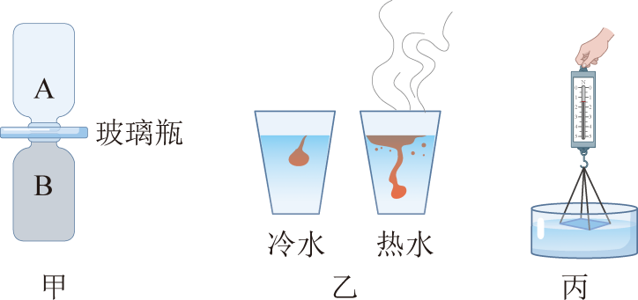
(1)用如图甲所示的装置演示气体扩散现象，其中一瓶装有密度比空气大的红棕色二氧化氮气体，另一瓶装有空气，为了有力的证明气体发生扩散，装二氧化氮的应该是 （选填“A”或“B”）瓶；
(2)如图乙，红墨水在热水中颜色变化得快些，说明分子无规则运动快慢与 有关；
(3)如图丙，把一块玻璃板水平接触水面，然后稍稍用力向上提，玻璃板将要离开水面时，观察到弹簧测力计示数 （选填“大于”“小于”或“等于”）玻璃板所受的重力，说明了分子间存在 。
【答案】(1)B
(2)温度
(3) 大于 引力
【详解】（1）二氧化氮气体的颜色是红棕色的，而且比空气的密度大，为了避免二氧化氮自重对实验的影响，使实验更有说服力，应将二氧化氮气体放在B瓶。
（2）分子热运动的剧烈程度与温度有关，温度越高热运动越剧烈，因此红墨水在热水中颜色变化得快些，说明分子无规则运动快慢与温度有关。
（3）[1][2]分子间存在着相互作用的引力和斥力，因为玻璃和水接触在一起，并且玻璃分子和水分子间的距离在引力作用的范围内，水分子和玻璃分子之间存在相互作用的引力，故向上拉玻璃板时，弹簧测力计的读数将变大。

五、分子动理论解释生活现象
21．下列说法中错误的是（ ）
A．用手捏面包，面包的体积缩小了，这说明分子间有空隙
B．封闭在容器内的液体很难被压缩，这说明分子间有斥力
C．打开香水瓶后，较远的地方都能闻到香味，这说明分子在不停地运动
D．两滴水银靠近时，能自动结合为一滴较大的水银，这说明分子间有引力
【答案】A
【详解】A．面包被捏缩小的主要原因是其内部存在大量空隙（如气孔），挤压时空气排出导致体积减小，而非分子间隙缩小，分子间的空隙属于微观尺度，无法通过宏观挤压直接体现，故A错误，符合题意；
B．液体难以被压缩，说明分子间存在斥力，当分子间距减小时，分子间的引力和斥力同时增大，斥力显著增强，分子间表现为斥力，故B正确，不符合题意；
C．打开香水瓶后，较远的地方都能闻到香味，是扩散现象，表明分子在永不停息地做无规则运动，故C正确，不符合题意；
D．两滴水银靠近时，水银结合成一滴是由于分子间存在引力，当分子间距足够小时，引力起主导作用，故D正确，不符合题意。
故选A。
22．下列现象中不能用分子运动的观点解释的是（ ）。
A．长期堆放煤的墙角变黑 B．酒香不怕巷子深
C．沙尘暴起，尘土满天 D．衣橱里的樟脑丸会逐渐变小
【答案】C
【详解】A．长期堆放煤的墙角变黑，是因为煤分子扩散到墙中，说明分子在不停地做无规则运动，故A不符合题意；
B．酒香不怕巷子深，是酒精分子扩散到空气中引起的嗅觉，说明分子在不停地做无规则运动，故B不符合题意；
C．沙尘暴起，尘土满天，尘土是看得见的宏观颗粒，被风力带动运动，属于机械运动，而非分子层面的无规则运动，故C符合题意；
D．樟脑丸逐渐变小，是樟脑丸升华成气体，是分子直接脱离固体进入空气的扩散现象，故D不符合题意。
故选C。
23．（24-25八年级下·江苏无锡·期末）在装满水的杯中，慢慢加入一勺糖，水没有溢出来的原因：一是分子间有空隙，二是因为分子间有 ，形成水的表面张力。最终糖块消失，水变甜因为分子在 。
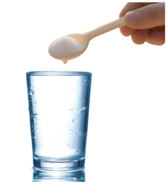
【答案】 引力 不停地做无规则运动
【详解】[1]在装满水的杯中，慢慢加入一勺糖，水没有溢出来，说明分子间有空隙，水和糖分子彼此进入对方的间隙；二是因为分子间有引力，形成水的表面张力，表面张力纸箱液体内部，使得液体表面有收缩的倾向。
[2]由于一切物质的分子在不停地做无规则运动，当把糖放入水中的时候，由于分子运动，所以糖块不见了，水变甜，这是分子在不停地做无规则运动的结果。
24．（2025·辽宁朝阳·一模）东北名菜“拔丝地瓜”深受大众的喜爱，暑假期间，小明和妈妈学习制作拔丝地瓜，做好之后小明闻到了地瓜的香味，这是 现象：小明夹起块拔丝地瓜，发现地瓜拉出了很长的丝， 是由于分子间存在 。
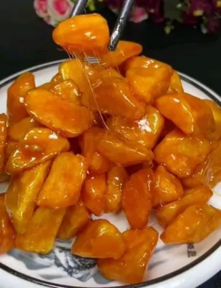
【答案】 扩散 引力
【详解】[1]小明闻到了地瓜的香味，这是扩散现象，是由于分子不停做无规则热运动造成的。
[2]小明夹起块拔丝地瓜，发现地瓜拉出了很长的丝， 是由于分子间存在相互作用的引力，从而使地瓜丝的分子相互吸引而不分开。
25．（24-25九年级上·广东广州·期末）如图所示的两只集气瓶，一瓶装有无色透明的空气，另一瓶装有红棕色二氧化氮气体。
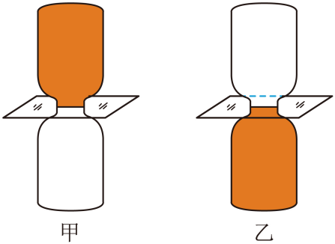
(1)为了研究扩散现象应选择 图所示的方案（选填“甲”或“乙”），抽去玻璃隔板后，过一会儿，两瓶气体颜色变的一致，从微观角度，这说明气体分子 ；
(2)下图是构成物质的固、液、气三态的分子模型，其中与气体分子模型相似的是图 ，当分子结构变到丙图时，分子间作用力 （选填“变大”、“变小”或“不变”）。
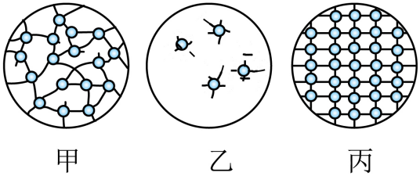
【答案】(1) 乙 在不停地做无规则运动
(2) 乙 变大
【详解】（1）[1] 红棕色二氧化氮气体的密度比空气大，做实验时要排除因二氧化氮气体密度大导致的重力因素的影响。所以装二氧化氮气体的瓶子在下方，故研究扩散现象应选择乙图所示的方案。
[2]即使密度大的二氧化氮气体在下方瓶子内部，二氧化氮分子也会运动到上方瓶内，上方瓶内颜色逐渐变深，说明气体分子在不停地做无规则运动。
（2）[1]由于气体分子模型的特点是分子间距大、运动自由、作用力弱，排列松散，所以图乙与气体分子模型相似。
[2]当分子结构变到丙图时，分子间距变小，分子排列紧密，分子间的作用力增强，所以分子间作用力变大。

六、做功可以改变物体的内能
26．（2025·福建泉州·三模）以下成语或诗句中，与“通过做功改变物体内能”原理相关的是（ ）
A．钻木取火，星火燎原 B．釜底抽薪，止沸去源
C．炙手可热，抱团取暖 D．磨刀霍霍，削铁如泥
【答案】A
【详解】A．钻木取火是摩擦做功，属于做功改变物体的内能，故A符合题意；
B．釜底抽薪是停止给锅内提供热量，从而减小内能，是热传递改变物体的内能，故B不符合题意；
C．炙手可热，抱团取暖，是热传递改变物体的内能，故C不符合题意；
D．磨刀霍霍，削铁如泥，是在压力一定，通过减小受力面积增大压强，故D不符合题意。
故选A。
27．（2025·山西晋中·二模）刹车装置是通过刹车片和刹车盘之间的激烈摩擦实现车辆减速，某些重载货车装有刹车淋水系统，通过喷洒水降低刹车片温度。下列有关说法中正确的是（ ）
A．刹车是通过做功的方式增大了刹车盘的内能
B．刹车时，刹车盘温度高是由于含有的热量多
C．对刹车盘喷水，水会放出大量热量
D．对刹车盘喷水，水会液化成水蒸气
【答案】A
【详解】A．刹车过程中克服摩擦力做功，将机械能转化为内能，是通过做功的方式增大了刹车盘的内能，故A正确；
B．热量是过程量，不能说含有的热量的多少，故B错误；
C．对刹车盘喷水，刹车盘的温度大于水的温度，水会吸收大量热量，故C错误；
D．对刹车盘喷水，水会吸热由液态的水变成水蒸气，是汽化现象，故D错误。
故选A。
28．（2025·北京房山·二模）如图所示的四个实例中，用热传递的方式来改变物体内能的是（ ）
A．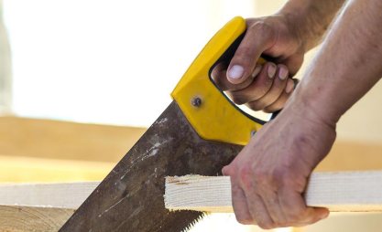锯木板时，钢锯条温度升高
B．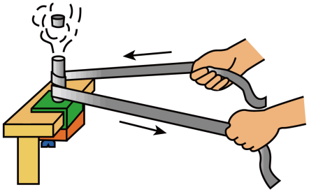来回快速拉动皮条，金属管的温度升高
C．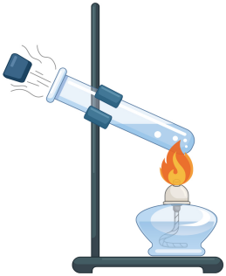酒精灯加热试管中的水，水的温度升高
D．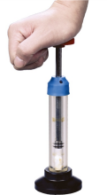迅速下压活塞，管内气体的温度升高
【答案】C
【详解】A．锯木板时，克服摩擦做功，钢锯条温度升高，属于通过做功改变物体的内能，故A不符合题意；
B．来回快速拉动皮条，克服摩擦做功，金属管温度升高，属于通过做功改变物体的内能，故B不符合题意；
C．用酒精灯给水加热，水从酒精灯火焰吸收热量，属于通过热传递改变物体的内能，故C符合题意；
D．迅速下压活塞时，活塞压缩筒内气体做功，机械能转化为内能，使筒内气体温度升高，属于通过做功改变物体的内能，故D不符合题意。
故选C。
29．（2025·云南昆明·三模）如图是飞机降落时，起落架上的轮胎与地面接触瞬间冒出了青烟，冒青烟的过程，是轮胎与地面间发生了 （选填“静”“滚动”或“滑动”）摩擦；冒青烟是由于摩擦使轮胎表面温度升高所致，这是通过 使轮胎的内能增加。
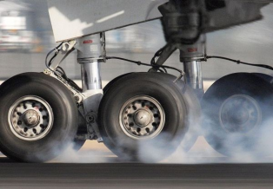
【答案】 滑动 做功
【详解】[1]起落架上的轮胎与地面接触瞬间轮胎在地面上滑行，产生的摩擦力为滑动摩擦力。
[2]车轮在地面上摩擦，摩擦生热，轮胎表面温度急剧升高产生冒烟现象，汽车克服摩擦做功，机械能转化为内能，是通过做功的方式改变轮胎的内能。
30．如题图所示，B是被销钉K锁住的活塞，气缸A中密封有压缩空气，C是一支温度计。若活塞与气缸壁之间没有摩擦，当把销钉K拔出后，我们将观察到活塞向 （选填“左”或“右”）运动，温度计的示数会 （选填“增大”或“减小”）。这说明了气体对外做功时，内能会 （选填“增大”或“减小”）。
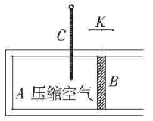
【答案】 右 减小 减小
【详解】[1][2][3]当拔出销钉后，气缸内的气体膨胀推动活塞向右运动，对活塞做功，此时气体的内能减小，温度降低，温度计的示数减小。

七、热传递可以改变物体的内能
31．（2025·福建·中考真题）如图，红茶加工包含“萎凋”“揉捻”“发酵”“烘干”等工序。下列说法错误的是（ ）
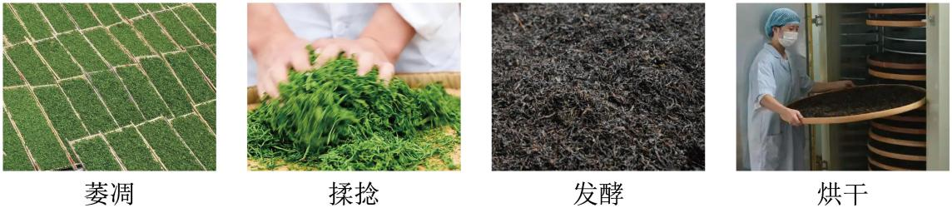
A．“萎凋”时摊开茶叶可加快水分蒸发
B．“揉捻”使茶叶卷缩，说明力可改变物体的形状
C．“发酵”时闻到气味是因为分子在永不停息地运动
D．“烘干”是通过做功减小茶叶的内能
【答案】D
【详解】A．“萎凋”时将茶叶摊开，是通过增大液体的表面积加水分蒸发，故A正确，不符合题意；
B．“揉捻”使茶叶卷缩，则茶叶发生形变，说明力可改变物体的形状，故B正确，不符合题意；
C．“发酵”时能闻到茶叶的清香，这是扩散的现象，说明分子在不停地做无规则运动，故C正确，不符合题意；
D．“烘干”过程采用高温烘焙，是通过热传递减小茶叶的内能，故D错误，符合题意。
故选D。
32．（2025·山西长治·三模）新型智能窗户采用了特殊材料，当室外温度升高时，材料中的某些成分由固态逐渐变成液态，窗户颜色变深，有效阻挡太阳光的热量进入室内，起到隔热降温的作用；而当室内温度降低时，液态又变回固态，窗户颜色变浅。若想让更多太阳光进入室内，下列说法正确的是（ ）
A．此时特殊材料凝固放热 B．此时特殊材料熔化吸热
C．此时室内空气的内能减小 D．是利用做功的方式改变空气内能的
【答案】A
【详解】ABC．根据题意，当室外温度升高时，材料中的某些成分由固态逐渐变成液态；而当室内温度降低时，液态又变回固态，因此为了让更多太阳光进入室内，室内的温度应低，此时特殊材料凝固放热，由于室内进入更多的阳光，室内空气的内能会增加，故A正确，BC错误；
D．室内空气吸收热量，内能会增加，是通过热传递的方式改变内能的，故D错误。
故选A。
33．（2025·安徽黄山·一模）曾侯乙墓曾出土过一种铜制冰鉴，可以说是现代保温瓶的始祖。这种冰鉴有内外两层，外为一方鉴，内装一方壶，盛夏之时方鉴盛冰，方壶就能保存食物或酒水。从物理视角进行了分析，以下说法正确的是（ ）
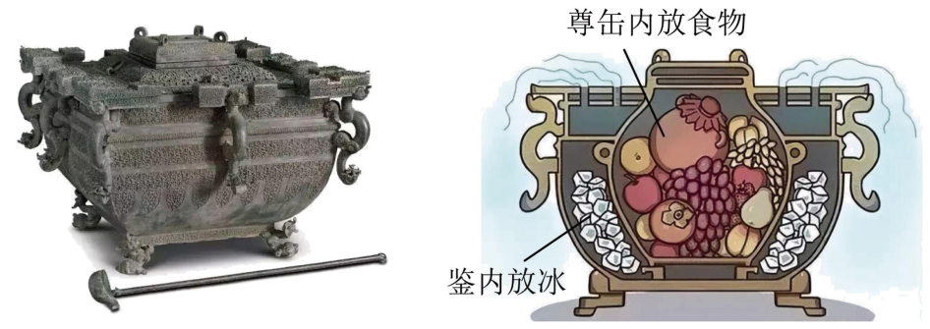
A．方鉴中的冰温度很低，具有的热量很少
B．冰块熔化成水的过程中，内能不变
C．壶内的食物将温度传给方鉴中的冰块
D．把冰块放入方鉴后，方鉴的外表面出现水珠的现象中会放热
【答案】D
【详解】A．热量是过程量，不能说“具有的热量”，故A错误；
B．冰块熔化成水的过程中，吸收热量，内能增大，故B错误；
C．壶内的食物将热量传给方鉴中的冰块，不能说传递温度，故C错误；
D．把冰块放入方鉴后，方鉴的外表面出现水珠是因为水蒸气遇冷液化成小水滴，液化放热，故D正确。
故选D。
34．（2025·江西·模拟预测）中医是我国的四大国粹之一。拔火罐能有效治疗某些疾病，使用时先加热火罐中气体，再按图甲所示方法迅速将火罐按到皮肤上，罐内气体的温度减低，内能 （选填“增大”“减小”或“不变”）。如图乙所示，“艾灸”时通过 的方式改变了穴位处的内能。
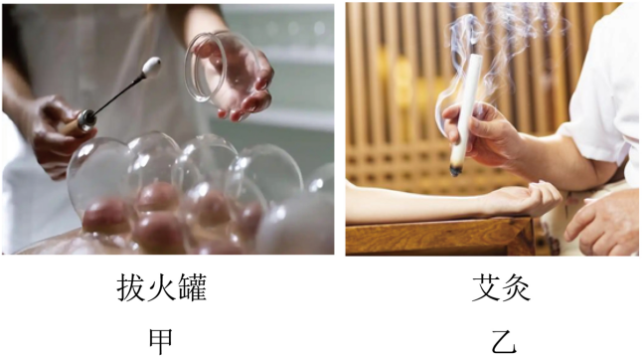
【答案】 减小 热传递
【详解】[1]火罐按到皮肤上时，罐内的空气温度较高，高于室内温度，一段时间后，罐内气体向外放热，气体的温度降低，内能减小。
[2]“艾灸”时，人从艾条吸收热量，通过热传递的方式改变了穴位处的内能。
35．（24-25九年级上·山东济南·期末）烧烤是一道遍布大江南北的美食。肉能被烤熟，主要是通过 的方式改变其内能。滋滋冒油的烤肉特别美味，妈妈提醒小明食用时小心被烫嘴，是因为刚出炉的烤肉 （选填“温度高”、“内能大”成“热量高”）。
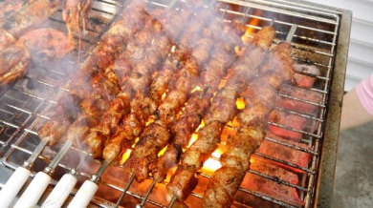
【答案】 热传递 温度高
【详解】[1]肉在烤制过程中吸收热量，内能增加，是通过热传递的方式改变肉的内能的。
[2]因为刚烤好的肉温度高，所以吃烤肉时要小心烫嘴。

八、热传递的方向和条件
36．（24-25九年级上·辽宁大连·期末）如图所示是古代省油灯的示意图。它下层盛水，能减慢上层油的消耗。灯点燃后，通过 方式使油的内能增加，温度升高，加快油的蒸发，增加耗油量。在夹层中加冷水，降低油温，达到省油的目的，这是利用水 的特性，相同情况下吸热多。
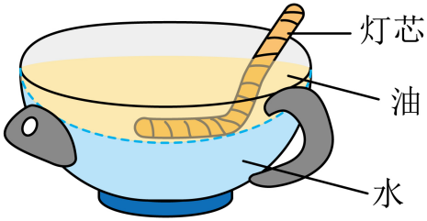
【答案】 热传递 比热容大
【详解】[1]做功和热传递都可以改变物体的内能，灯点燃后，油吸收热量，温度升高，内能增大，是通过热传递的方式使油的内能增加。
[2]如果在夹层中加水，因为水的比热容较大，相同情况下可以吸收更多的热量，使油的温度升高的较慢些，所以相对耗油量就少些。
37．将一铁块投入水中，它们之间没有发生热传递，是因为它们具有相同的（ ）
A．热量 B．质量 C．温度 D．内能
【答案】C
【详解】发生热传递的条件是两个物体之间必须存在温度差，否则不会发生热传递。根据题意知道，它们之间没有发生热传递，即说明温度是相同的，故C符合题意。
故选C。
38．（24-25九年级下·江苏泰州·阶段练习）如图所示电加热器的金属杯垫是发热体，小明将一杯冷水放在杯垫上加热，下列说法正确的是（ ）
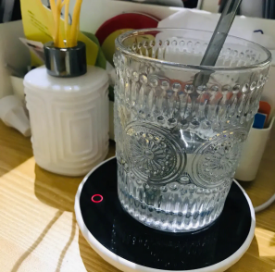
A．当水与勺子内能相同时，不发生热传递
B．水的温度越高，水的热量越大
C．杯垫和水的内能增加，但方式不同
D．勺子温度升高是水将温度传给勺子的
【答案】C
【详解】A．内能的影响因素有温度、质量、状态等。水与勺子内能相同时，温度不一定相同。因为发生热传递的条件是存在温度差，所以水与勺子不发生热传递是因为两者的温度相同，故A错误；
B．热量表示在热传递过程中物体内能改变的多少，热量是一个过程量，因此不能说水的热量越大，故B错误；
C．杯垫的内能增加是电流做功的结果，而水内能的增加是热传递的结果，因此两者方式不同，故C正确；
D．发生热传递时，传递的是热量，不是温度，热量总是从温度高的物体向温度低的物体传递，或从物体的高温部分传递到低温部分，故D错误。
故选C。
39．（2025·安徽·二模）如图所示，甲、乙两个相同的杯子中分别装有温度不同的热水，其中甲杯中水的质量较小，且其上面的“白气”较浓。则关于两杯水，下列判断正确的是（ ）
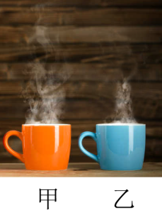
A．“白气”是热水蒸发出的水蒸气 B．甲杯中水分子无规则运动更剧烈
C．甲杯水的内能一定比乙杯大 D．若将两个杯子接触，则温度将从甲杯传递给乙杯
【答案】B
【详解】A．“白气”是热水蒸发出的水蒸气在空气中上升时遇冷液化成的小水珠，故A错误；
B．甲杯上方的“白气”较多，说明甲杯中的水温度高，蒸发产生的水蒸气较多且温度较高，更容易液化，温度越高，分子无规则热运动越剧烈，所以，甲杯中水分子无规则运动更剧烈，故B正确；
C．内能不仅与温度有关，还与质量、状态有关；同种物质，状态相同时，质量越大，温度越高，内能越大；甲杯中的水温度较高，质量较小，甲杯水的内能不一定比乙杯大，故C错误；
D．若将两个杯子接触，则热量将从甲杯传递给乙杯，温度不能传递，故D错误。
故选 B。
40．（24-25八年级下·江苏南京·期中）某些药品要求在0℃以下存放，常用保温瓶不能满足需要。为保障药品在0℃以下存放。物理兴趣小组的同学设计了如图所示的保温盒，其中药品应放置于 （选填“A”或“B”）处，另一处空间放置低温物质；关于保温盒填充材料，你选择 （选填“铝合金”或“发泡塑料”）。
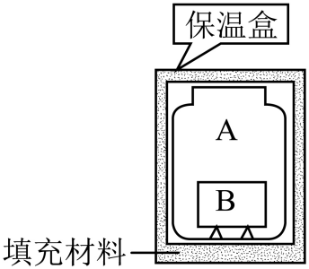
【答案】 B 发泡塑料
【详解】[1]药品放置位置∶温度低的气体密度大，会下沉。所以将低温物质放置在A处，其周围的冷空气会下沉，使B处的药品处于低温环境，有利于药品在0℃以下存放。
[2]保温盒填充材料：这种药品要求在低温环境下存放，运输过程中应尽可能减少从外界吸收热量，这就要求包装盒具有导热性能差的特点。发泡塑料的导热性能远低于铝合金，能有效减缓热传递，更好地保持盒内低温，因此选择发泡塑料作为保温盒填充材料。
41．（24-25九年级上·广东东莞·期中）如果相互接触的两个物体之间发生了热传递，是因为它们之间具有不同的 ，汽车刹车时轮胎温度会升高，这是通过 的方式改变内能的。两种方式在改变物体的内能的效果上是 的。
【答案】 温度 做功 相同
【详解】[1]当物体或物体的不同部分之间存在温度差时，就会发生热传递，热传递时，能量从高温处转移到低温处，直至温度相同。
[2]内能改变的方式有做功和热传递，汽车刹车时轮胎温度会升高，这是摩擦生热，属于做功改变内能。
[3]做功和热传递都可以增大或者减小物体内能，在改变物体的内能上效果是相同的。
42．（23-24八年级上·河南开封·期中）两个完全相同的玻璃杯A和B，A倒扣着放入盛水的容器中、B中装有一些水，如图所示放置。用酒精灯给各容器中的水加热，B杯中的水 （填“能”或“不能”）沸腾，后来观察A杯中的水不能沸腾，原因是 。
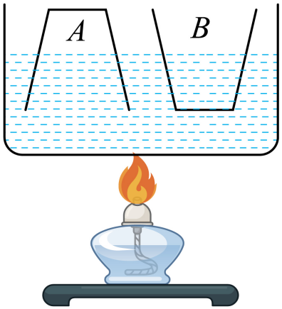
【答案】 不能 A中气压增大，水的沸点升高，水温不能达到沸点，所以不能沸腾
【详解】[1]水沸腾的条件是达到沸点和继续吸热，二者缺一不可。B中水温能达到沸点，即与B杯外的水沸点相同，根据热传递的条件知，不能继续吸热，所以不能沸腾。
[2]水的沸点会随着压强的增大而升高，A中气压增大，A中水的沸点高于A杯外水的沸点，A中水温不能达到沸点，根据水沸腾的条件知，故A中水温不能沸腾。
43．（2020·甘肃金昌·一模）电视片《舌尖上的中国》展现了博大精深的中国饮食文化。电视片中的厨师烹饪酱排骨时，排骨由生到熟，这是主要通过 （选填“热传递”或“做功”）的方式改变了排骨的内能，在以上过程中 从高温物体转移到低温物体。当一盘酱排骨端到餐桌时，酱排骨香飘四溢，这是因为 。
【答案】 热传递 热量 分子不停地做无规则运动
【详解】[1][2]在烹饪排骨过程中，排骨内能增加主要通过热传递方式实现的，发生热传递的条件是存在温度差，热量从高温物体转移到低温物体。
[3]当一盘色香味俱佳的酱排骨端到餐桌时，酱排骨的美味香飘四溢，这是扩散现象，是因为组成物质的分子不停地做无规则运动。
44．质量为500克温度为20℃的铜，投入质量为1500克20℃的水中，这时 （填“会”或“不会”）发生热传递，因为 。
【答案】 不会 铜和水的温度一样
【详解】[1][2]热传递的条件是两物体存在温度差，铜和水的质量虽然不一样，但是温度是相同的，所以不会出现热传递。
45．如图甲所示，将热汤发放在冷水中，图乙反映了两者的温度变化情况。
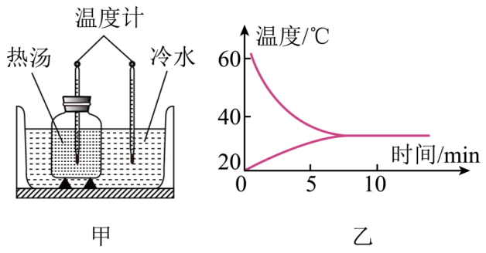
（1）0~5分钟过程中，水的内能 ，汤的内能 （填写“增大”或“减小”），在10分钟时，两者之间 发生热传递（填写“有”或“没有”）；
（2）汤的温度变化比水的温度变化大，可能的原因是 。
【答案】 增大 减小 没有 汤的质量小于水的质量
【详解】（1）[1][2][3]由图1可知，在0~5分钟过程中，水的温度升高、内能增大，汤的温度降低、内能减小，在10分钟时，水与汤的温度相同，所以两者之间不再发生热传递。
（2）[4]在此过程中，水吸收的热量等于汤放出的热量，因为水与汤的比热容差不多，根据公式Q=cmΔt可知，汤的温度变化比水的温度变化大的原因是汤的质量比水的质量小。

九、温度、热量和内能的区别及联系
46．（2025·安徽滁州·三模）关于温度、热量和内能，下列说法中正确的是（ ）
A．机械能为零的物体，内能也一定为零
B．冰熔化时虽然温度保持不变，但它的内能增加
C．100℃的水的内能比0℃的水的内能大
D．内能小的物体不可能将热量传递给内能大的物体
【答案】B
【详解】A．内能和机械能是两种不同形式的能量，机械能为零的物体，内能不一定为零，故A错误；
B．冰熔化时，吸收热量，温度保持不变，但它的内能增加，故B正确；
C．内能的大小与物体的质量、温度、物态有关，在不明确水的质量时，100℃的水的内能不一定比0℃的水的内能大，故C错误；
D．热量总是从温度高的物体传递给温度低的物体，内能小的物体可能温度高，因此内能小的物体也可能将热量传递给内能大的物体，故D错误。
故选B。
47．（24-25九年级上·河南安阳·期末）下列关于温度、内能和热量的说法，正确的是（ ）
A．0℃的冰没有内能
B．冬天搓手取暖是利用热传递来改变内能
C．同一个物体温度越高，内能越大
D．物体内能增大，其温度一定升高
【答案】C
【详解】A．一切物体在任何温度下都有内能，0℃的冰也有内能，故A错误；
B．冬天搓手取暖时，克服摩擦力做功，是通过做功的方式来改变内能的，故B错误；
C．物体的内能与温度、质量、状态等因素有关，同一个物体的温度越高，其内能越大，故C正确；
D．物体吸收热量时，内能增加，温度不一定升高，如冰熔化时，吸收热量，内能增加，但温度不变，故D错误。
故选C。
48．（24-25九年级上·陕西西安·期末）如图所示，瓦罐汤是民间传统的煨汤（把原料放在锅中，加较多的水，用文火慢煮，物烂时再放进盐）方法，下列有关说法中错误的是（ ）
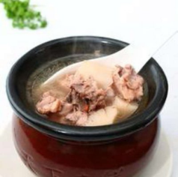
A．未加热前，食材的内能不为零
B．将装好食材的瓦罐放入器皿中煨热，汤的内能增大
C．刚煨好的热汤烫嘴是因为它含有的热量多
D．热汤香气更浓，是因为扩散现象与温度有关
【答案】C
【详解】A．一切物体都具有内能，未加热前，食材的内能不为零，故A正确，不符合题意；
B．将装好食材的瓦罐放入器皿中煨热，食材吸收热量，内能会增加，故B正确，不符合题意；
C．热量是过程量，不能描述为含有或具有，刚煨好的热汤烫嘴是因为它的温度较高，故C错误，符合题意；
D．热汤香气更浓，是因为扩散现象与温度有关，温度越高，分子无规则运动越快，故D正确，不符合题意。
故选C。
49．（24-25九年级下·江苏苏州·阶段练习）关于温度、内能和热量，下列说法正确的是（ ）
A．物体内能增大，一定从外界吸收了热量
B．热传递时，能量从内能多的物体转移到内能少的物体
C．冰在熔化的过程中，温度不变，内能不变
D．锯条锯木板时，锯条的内能增加，木板的内能也增加
【答案】D
【详解】A．物体的内能增加，可能从外界吸收了热量，也可能对物体做了功；故A错误；
B．热传递的条件是物体之间有温度差，并且热量是从高温物体传到低温物体，故B错误；
C．冰是晶体，当冰熔化时，温度保持不变，需要吸热，所以内能增大，故C错误；
D．锯条锯木板时，克服摩擦做功，通过做功的方式使锯条和木头的内能都增加、温度升高，故D正确。
故选D。
50．（24-25九年级上·广东湛江·阶段练习）生活中的“热”有些表示“温度”，有些表示“内能”，有些表示“热量”。下面几句话中“热”表示什么物理意义：摩擦生热 ；物体放热 ；这盆水很热 。（均选填“温度”“内能”或“热量”）。
【答案】 内能 热量 温度
【详解】[1]摩擦生热，这里的热表示内能，是指克服摩擦做功，机械能转化为内能。
[2]物体放热，是指在热传递过程中放出热量，故“热”指热量。
[3]这盆水很热，是反映水的冷热程度，所以这个“热”指温度。

